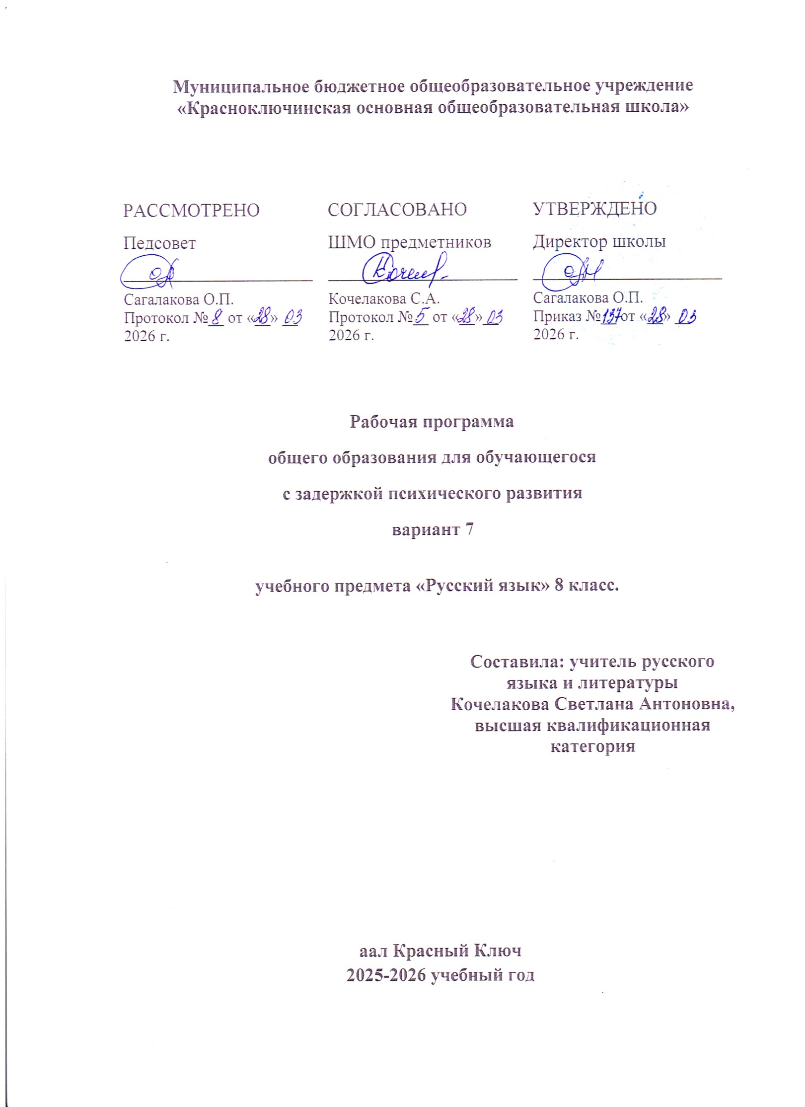
ПОУРОЧНОЕ ПЛАНИРОВАНИЕ 8 КЛАСС
№ п/п | Тема урока | Количество часов |  |  | Дата изучения | Электронные цифровые образовательные ресурсы
№ п/п | Тема урока | Всего | Контрольн  ые работы | Практическ  ие работы | Дата изучения | Электронные цифровые образовательные ресурсы
79 | Обособление обстоятельств | 1 |  |  | 30.03.2026 | Библиотека ЦОК https://m.edsoo.ru/fbaa070a
80 | Обособление обстоятельств. Практикум | 1 |  | 1 | 02.04.2026 | Библиотека ЦОК https://m.edsoo.ru/fbaa0818
81 | Обособление дополнений | 1 |  |  | 03.04.2026 | Библиотека ЦОК https://m.edsoo.ru/fbaa0a48
82 | Обособление дополнений. Практикум | 1 |  | 1 | 06.04.2026
83 | Обособление уточняющих и присоединительных членов предложения. | 1 |  |  | 09.04.2026 | Библиотека ЦОК https://m.edsoo.ru/fbaa0b60
84 | Обособление уточняющих и присоединительных членов предложения. Практикум | 1 |  | 1 | 10.04.2026 | Библиотека ЦОК https://m.edsoo.ru/fbaa0c8c
85 | Повторение темы «Предложения с обособленными членами» | 1 |  |  | 13.04.2026 | Библиотека ЦОК https://m.edsoo.ru/fbaa1268
86 | Повторение темы «Предложения с обособленными членами». Практикум | 1 |  | 1 | 16.04.2026
87 | Контрольная работа по темам "Предложения с однородными членами", "Обособленные члены предложения" / Всероссийская проверочная работа | 1 | 1 |  | 17.04.2026 | Библиотека ЦОК https://m.edsoo.ru/fbaa13e4
88 | Предложения с обращениями | 1 |  |  | 20.04.2026 | Библиотека ЦОК https://m.edsoo.ru/fbaa154c
89 | Предложения с обращениями. Практикум | 1 |  | 1 | 23.04.2026 | Библиотека ЦОК https://m.edsoo.ru/fbaa1664
90 | Предложения с вводными конструкциями | 1 |  |  | 24.04.2026 | Библиотека ЦОК https://m.edsoo.ru/fbaa17c2
91 | Предложения с вводными конструкциями. Практикум | 1 |  | 1 | 27.04.2026 | Библиотека ЦОК https://m.edsoo.ru/fbaa1b82
92 | Омонимия членов предложения и вводных слов, словосочетаний и предложений | 1 |  |  | 30.04.2026 | Библиотека ЦОК https://m.edsoo.ru/fbaa1e84
93 | Предложения со вставными конструкциями | 1 |  |  | 04.05.2026 | Библиотека ЦОК https://m.edsoo.ru/fbaa210e
94 | Предложения со вставными конструкциями. Практикум | 1 |  | 1 | 07.05.2026 | Библиотека ЦОК https://m.edsoo.ru/fbaa223a
95 | Знаки препинания в предложениях с вводными и вставными конструкциями, обращениями и междометиями. Практикум | 1 |  | 1 | 08.05.2026 | Библиотека ЦОК https://m.edsoo.ru/fbaa235c
96 | Повторение темы «Предложения с обращениями, вводными и вставными конструкциями» | 1 |  |  | 11.05.2026 | Библиотека ЦОК https://m.edsoo.ru/fbaa2474
97 | Повторение темы «Предложения с обращениями, вводными и вставными конструкциями». Практикум | 1 |  | 1 | 14.05.2026
98 | Итоговая контрольная работа за курс 8 класса | 1 | 1 |  | 15.05.2026 | Библиотека ЦОК https://m.edsoo.ru/fbaa2a96
99 | Повторение. Типы связи слов в словосочетании. Культура речи. Практикум | 1 |  | 1 | 18.05.2026
100 | Повторение. Виды односоставных предложений. Культура речи. Практикум | 1 |  | 1 | 21.05.2026
101 | Повторение. Однородные члены предложения. Пунктуационный анализ предложений. Практикум | 1 |  | 1 | 22.05.2026
102 | Повторение. Обособленные члены предложения. Пунктуационный анализ предложений. Практикум | 1 |  | 1 | 25.05.2026 | Библиотека ЦОК https://m.edsoo.ru/fbaa26a4
ОБЩЕЕ КОЛИЧЕСТВО ЧАСОВ ПО ПРОГРАММЕ |  | 102 | 9 | 39

